В Ногликах прошло традиционное мероприятие "Золотой луч", подводящее итоги работы центра творчества и воспитания.
2018 год стал годом 100-летнего юбилея системы дополнительного образования, а центр является ее частью. В 16-ти творческих объединениях центра занимаются 395 мальчишек и девчонок, и на "Золотом луче" юные звёзды получали заслуженные награды за участие в событиях уходящего года.
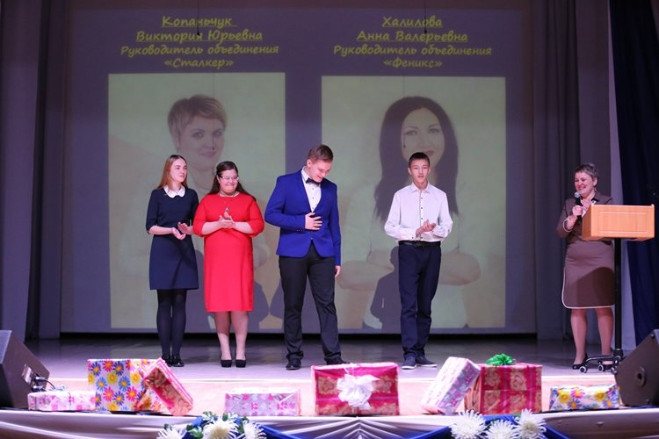
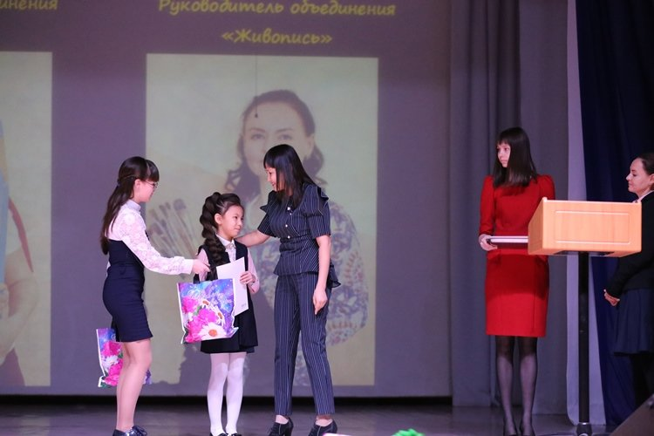
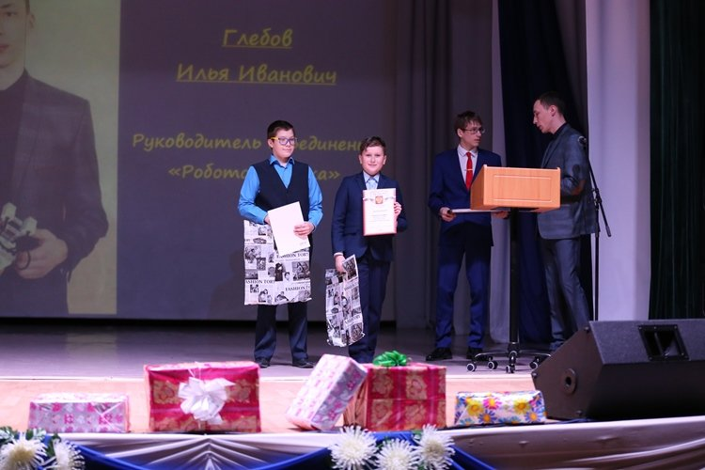
В феврале 2018 года учащиеся объединения "Музыкальная шкатулка" приняли участие в ежегодном областном фестивале-конкурсе художественного чтения и патриотической песни "Виктория". Ребята вернулись домой с наградами: в номинации "Литературно-музыкальная композиция" получили диплом 2 степени, а в номинации "Вокальная группа" — диплом 3 степени.
Учащиеся центра в этом году уже дважды поучаствовали в соревнованиях по робототехнике, где было необходимо собрать робота из "лего" и запрограммировать его на движение по заданному маршруту. В портфолио объединения "Робототехника" имеются грамоты за лучшее "Конструкторское решение" и "Успешный старт".
Дети объединения "Начальное программирование" участвовали во всероссийском конкурсе по визуальному программированию и заняли призовое место.
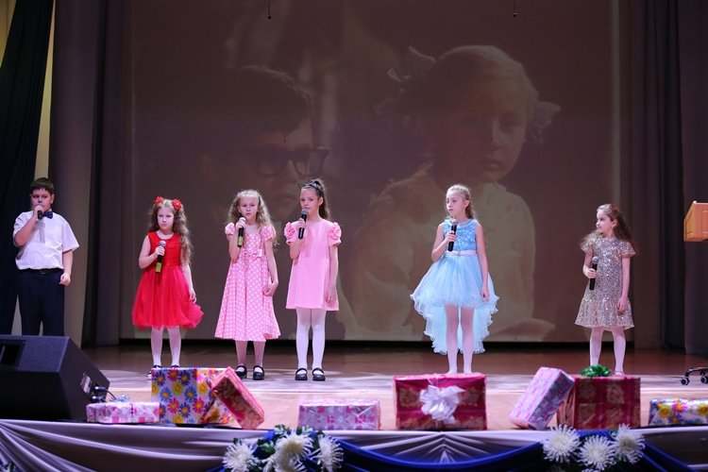
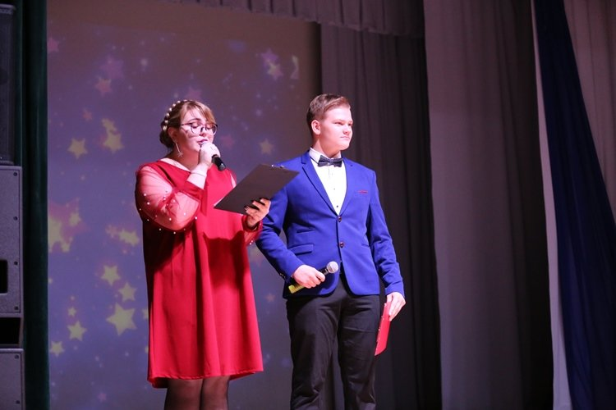
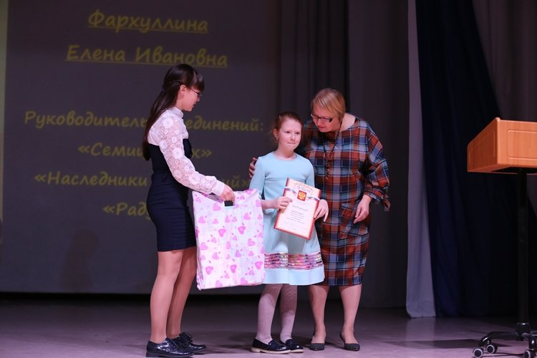
В 2008 году директором центра Мариной Поляковой был разработан проект "Школа интересных каникул", и благодаря этому проекту в "Центре" родилось молодежное объединение "Сталкер", которое в этом году отметило свой 10-летний юбилей. Ребята объединения "Сталкер" — волонтеры отряда "ДОБРОдеятели" достойно трудятся на благо посёлка. Волонтёр Анжелика Кислова стала победильницей в проекте "Читать не вредно, вредно не читать" и была удостоена поездки на слёт волонтёров в г. Москва. Педагоги центра Виктория Юрьевна Копаньчук и Анна Валерьевна Халилова, были также высоко оценены на областном уровне и получили диплом 2 степени в региональном конкурсе "Лучшие практики наставничества в Сахалинской области".
В декабре в центре прошли выборы президента и на мероприятии был объявлен победитель выборов в ученическое самоуправление. По результатам голосования из четырёх претендентов президентом выбран ученик 10 класса Николай Долгов.
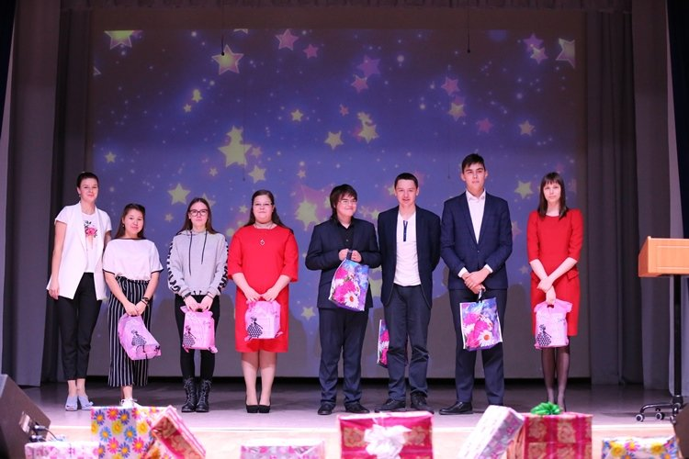
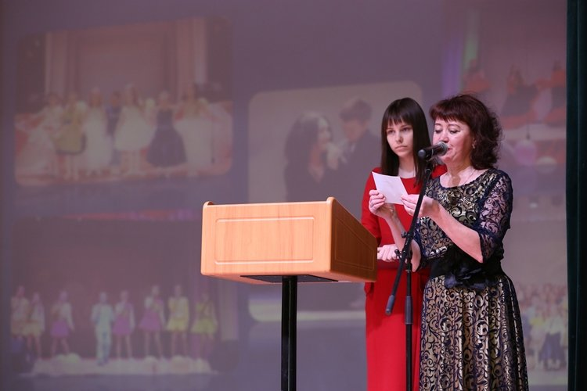
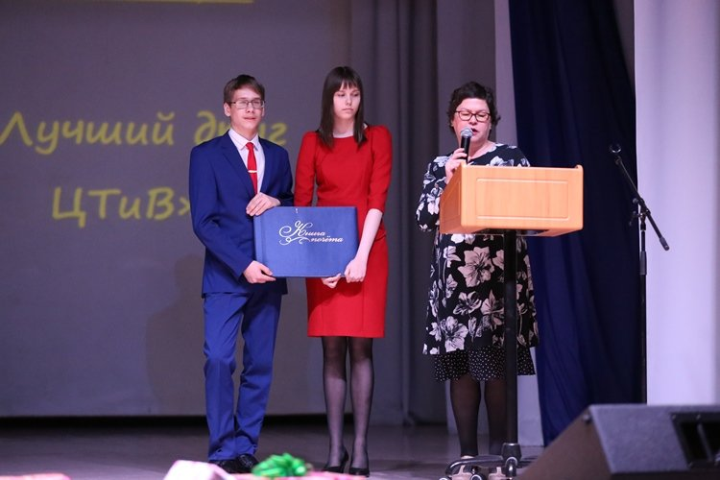
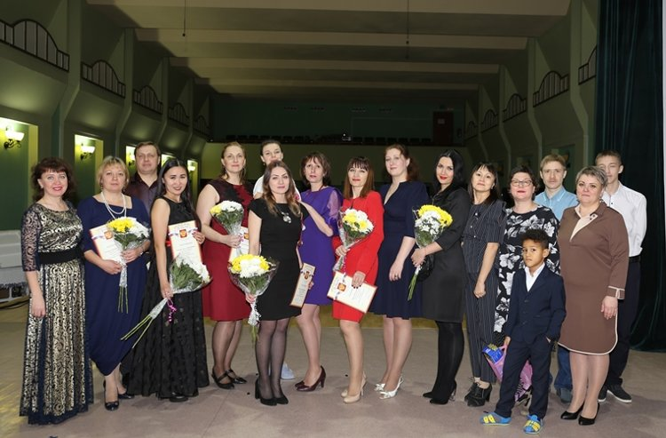
Награждения детей и взрослых прошли в номинациях: "Самые поющие мальчишки и девчонки", "Начинающий художник", "Юные инженеры", "Гении программирования", "Мастерство и творчество", "Доброе сердце", "Суперзвезда", "Надежное плечо", "Лучший друг Центра творчества и воспитания".
Весело и торжественно, чередуя награждения с музыкальными сюрпризами и презентационными роликами, рассказал о своих серьёзных достижениях щедрый на добрые дела и награды центр детского творчества и воспитания.
Двери центра творчества и воспитания открыты для всех желающих творить добро, сообщает агентство Sakh.com со ссылкой на администрацию Ноглик.

